| Gerb-BMSTU_01 | **Министерство науки и высшего образования Российской Федерации**  **Федеральное государственное бюджетное образовательное учреждение**  **высшего образования**  **«Московский государственный технический университет**  **имени Н.Э. Баумана**  **(национальный исследовательский университет)»**  **(МГТУ им. Н.Э. Баумана)** |
| --- | --- |

ФАКУЛЬТЕТ \_\_\_\_\_\_\_\_\_\_\_\_\_\_\_\_\_\_\_\_\_\_\_\_\_\_\_\_\_\_\_\_\_\_\_\_\_\_\_\_\_\_\_\_\_\_\_\_\_\_\_\_\_

КАФЕДРА \_\_\_\_\_\_\_\_\_\_\_\_\_\_\_\_\_\_\_\_\_\_\_\_\_\_\_\_\_\_\_\_\_\_\_\_\_\_\_\_\_\_\_\_\_\_\_\_\_\_\_\_\_

**ОТЧЕТ**

**Отчет по лабораторной работе №3**

**«Оптимизация параметров проекта. Выравнивание загрузки ресурсов. Учет периодических задач. Минимизация критического пути»**

**Вариант 2**

Студент ИУ7-83Б \_\_\_\_\_\_\_\_\_\_\_\_\_\_ Сукочева А.

(Группа) (Подпись, дата) (И.О.Фамилия)

Преподаватель  \_\_\_\_\_\_\_\_\_\_\_\_\_\_ Барышникова М.Ю.

(Подпись, дата) (И.О.Фамилия)

Преподаватель  \_\_\_\_\_\_\_\_\_\_\_\_\_\_ Силантьева А.В.

(Подпись, дата) (И.О.Фамилия)

2022 г.

**Цель работы**

Лабораторная работа №3 выполняется на основе лабораторной работы № 2.

Ее цель заключается в отработке навыков использования программы Microsoft Project для оптимизации временных и финансовых показателей проекта.

**Сведение о проекте**

Команда разработчиков из 16 человек занимается созданием карты города на основе собственного модуля отображения. Проект должен быть завершен в течение 6 месяцев. Бюджет проекта: 50 000 рублей.

**Краткая информация о ресурсах проекта**

В проекте были задействованы следующие ресурсы:

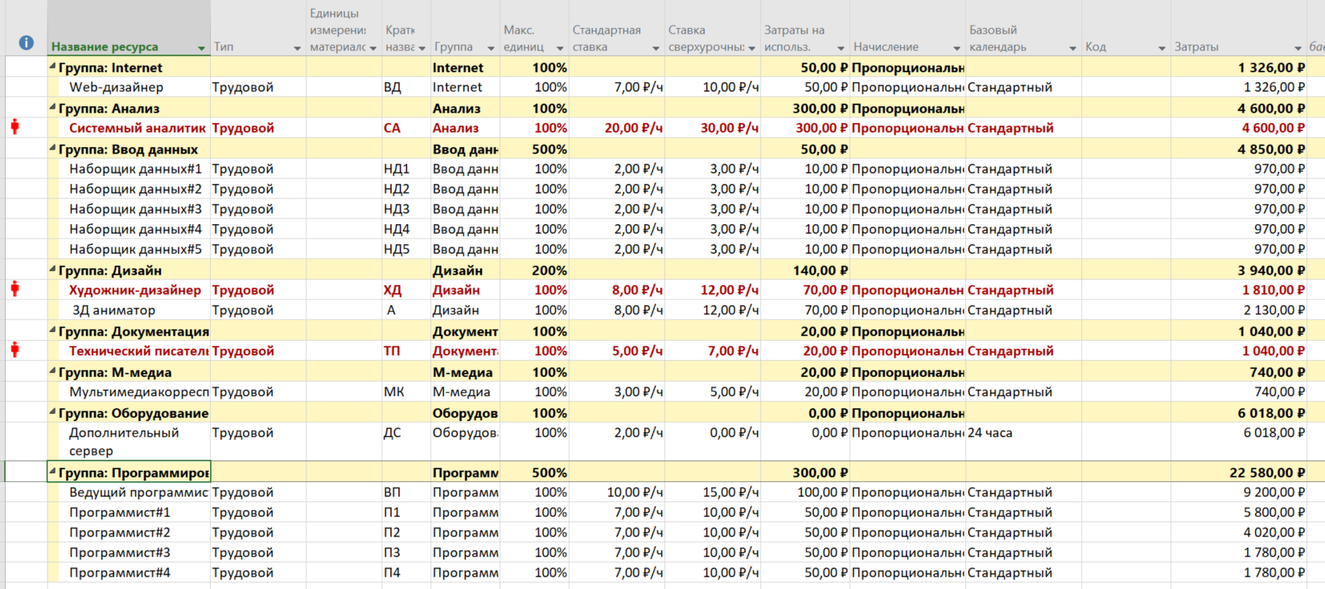

**Сведения о перегразках**

Возникают перегрузки следующих ресурсов: Системный аналитик, Художник-дизайнер и Технический писатель.

Перегрузка связана с тем, что ресурс «системный аналитик» заде

йствован в двух задачах, а они должны выполняться в одно и то же время.

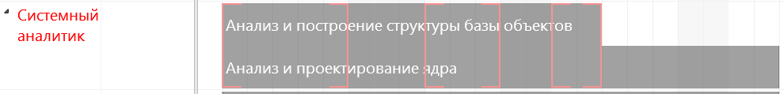

Перегрузка художника-дизайнера возникает, потому что он одновременно должен заниматься разработкой дизайна руководства и разработкой дизайна сайта. Технический писатель должен одновременно писать руководство пользователя и создавать справочную систему

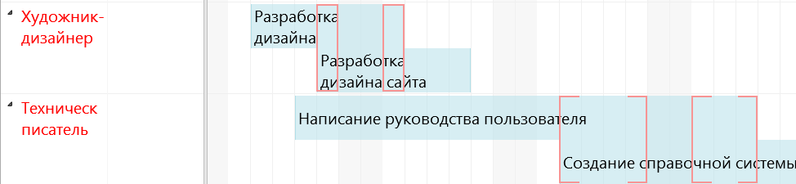

**Способы устранения перегрузок**

Устранить перегрузки можно следующими способами:

• Изменить календарь работы ресурса;

• Назначить ресурс на неполный рабочий день;

• Изменить профиль назначения ресурса;

• Изменить ставку оплаты ресурса;

• Добавить ресурсу время задержки;

• Разбить задачу на этапы и перекрыть по времени их выполнение;

• Применить автоматическое выравнивание.

**Задание 1**

Для выравнивания ресурсов будет использоваться автоматическое выравнивание. В данном проекте перегружены несколько ресурсов, поэтому будет удобнее, если программа проанализирует их сама и выберет лучший вариант решения перегрузок. После автоматического выравнивания можно будет поправить их вручную, если что-либо будет не устраивать.

Результат после применения автоматического выравнивания:

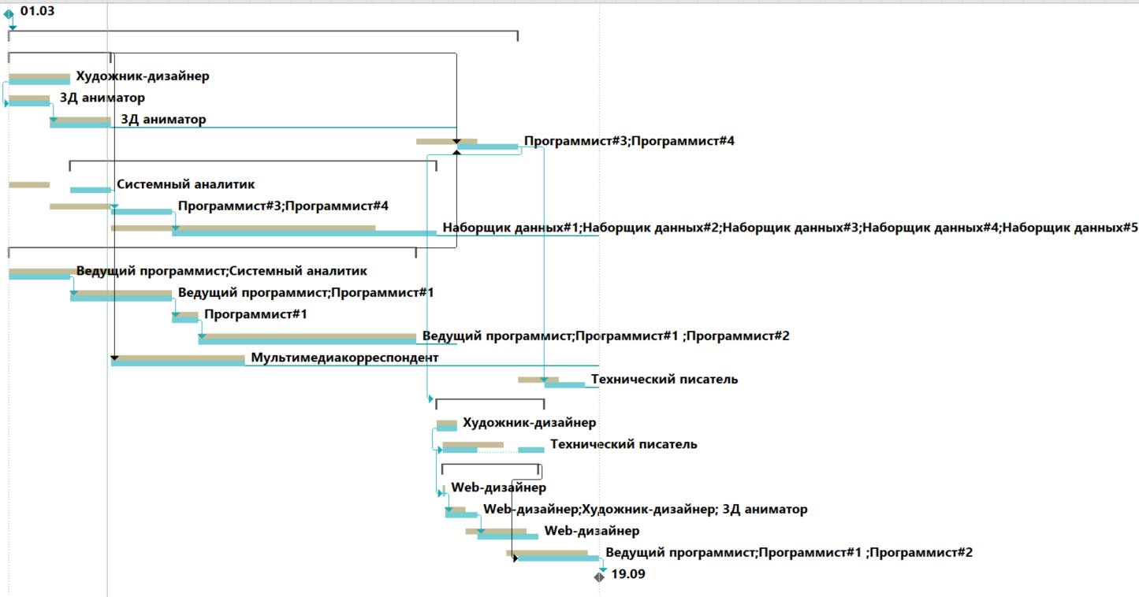

Зеленым цветом показаны задачи до выравнивания, голубым - после.

Т.е. Системный аналитик должен был выполнять две задачи одновременно, после применения автоматического выравнивания одна из задач подвинулась так, что ему более не нужно выполнять две задачи одновременно. Аналогично подвинулись задачи для Технического писателя.

После автоматического выравнивания дата завершения проекта сдвинулась c 16.09 на 19.09. Бюджет проекта не изменился.

Перегрузка ресурса «Художник-дизайнер» была решена с помощью задержки выполнения 24-й задачи на 2 дня с 04.08.2022 на 08.08.2022. Из-за этого сдвинулся срок завершения работ.

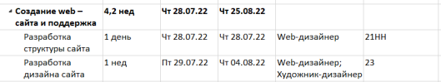

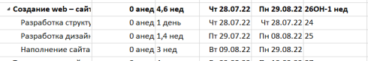

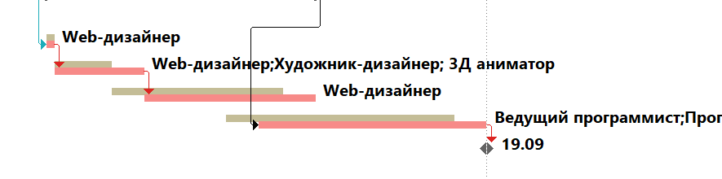

Перегрузка ресурса «Технический писатель» была решена за счёт переноса 18-й задачи на более поздний срок. Данная задача не входит в критический путь, следовательно перенос не сказывается на дате завершения проекта

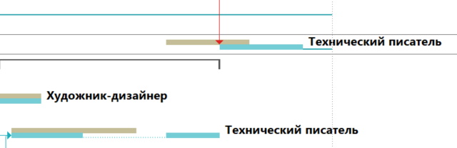

Перегрузка ресурса «Системный аналитик» была решена за счёт переноса задачи 9 на более поздний срок. Так как эта задача не входит в критический путь, этот сдвиг не повлиял на длительность проекта, но позволил решить перегрузку.

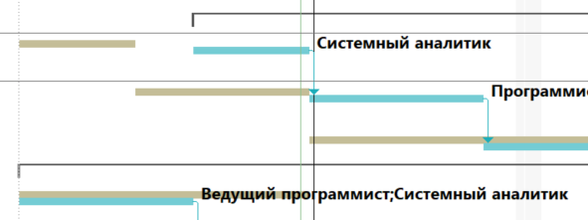

**Задание 2**

Отражаем в плане проекта проведение еженедельного совещания по

Средам длительностью 1ч.

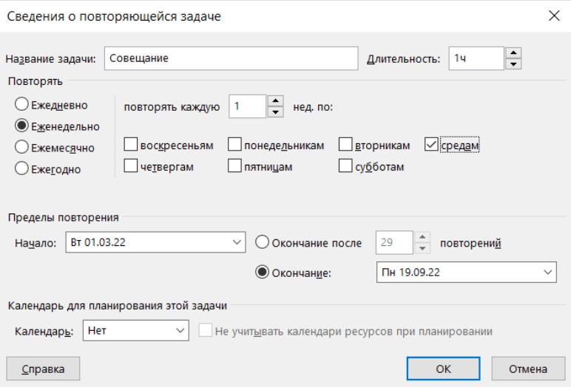

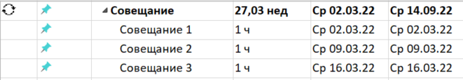

Назначаем задаче ресурсы: это все сотрудники, кроме наборщиков данных и программистов №1-4.

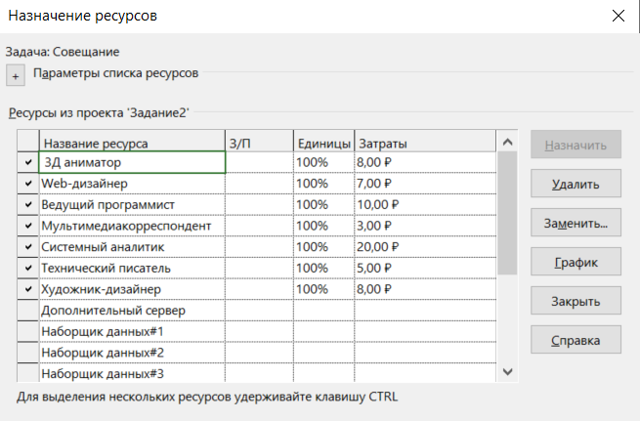

Бюджет проекта увеличивается с 48 094р до 68 133р (+20 039 р).



Также происходят перегрузки сотрудников в связи с тем, что совещания происходят по время их работы.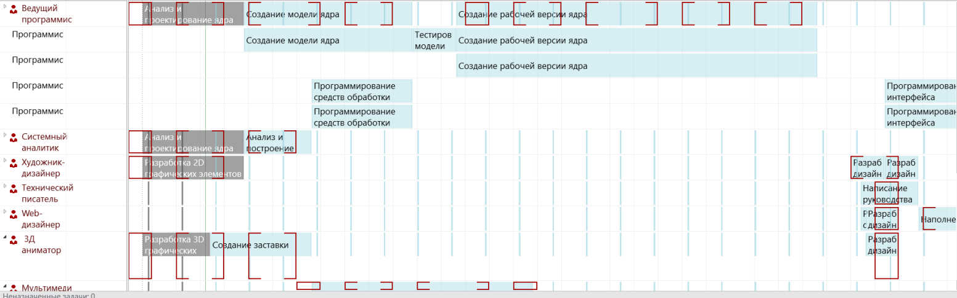

Чтобы устранить перегрузки, выполним выравнивание ещё раз. Были добавлены перерывы в выполнении задач для совещаний, из-за этого срок завершения проекта сдвинулся на 21.09.

Результат выравнивания:

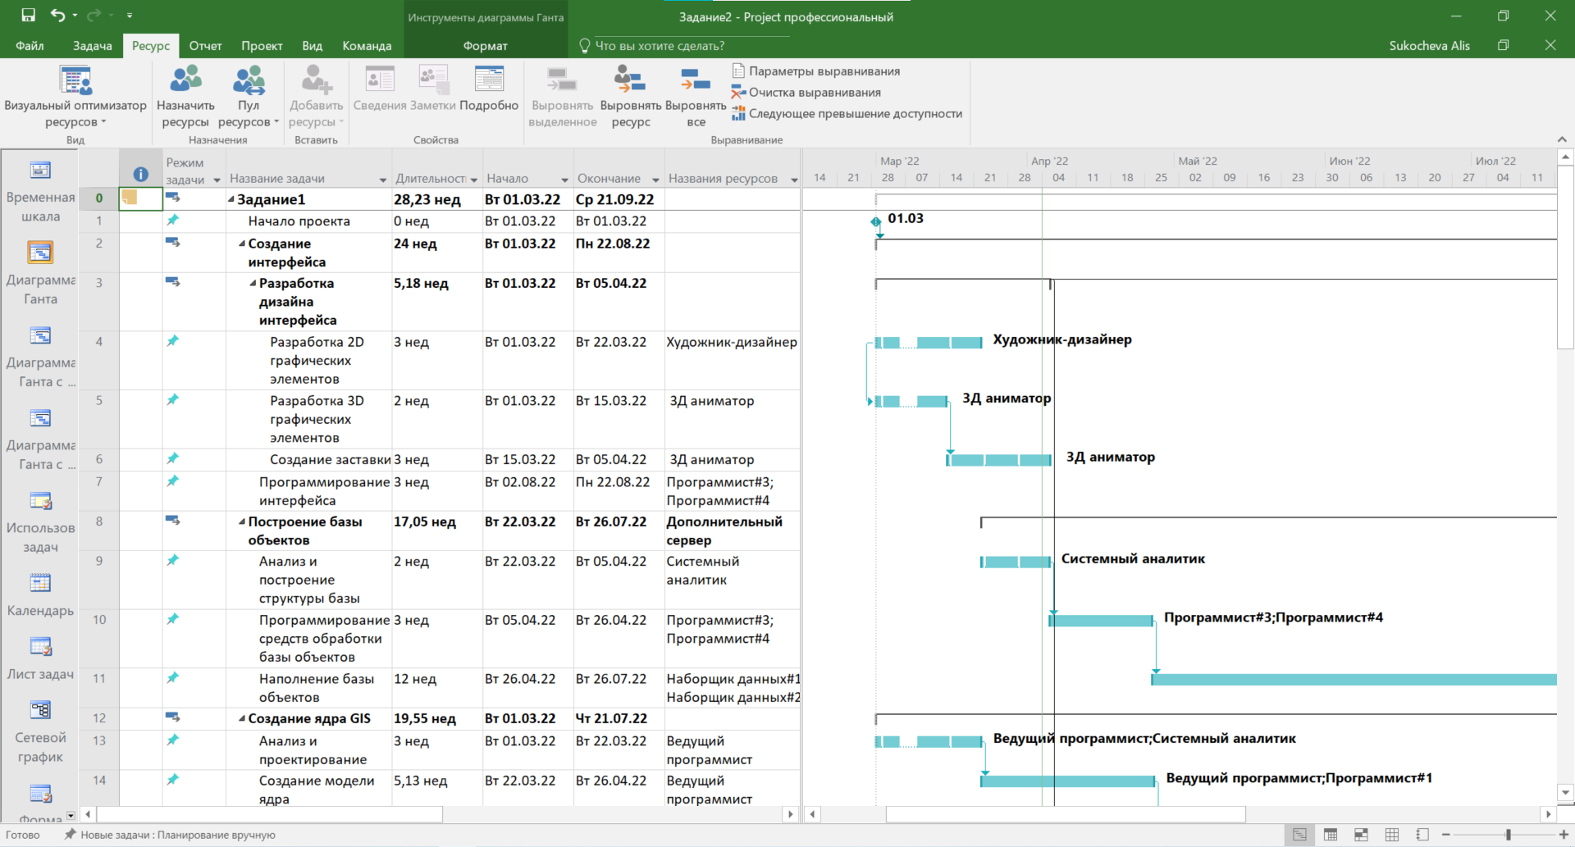

Изменилась стоимость проекта: после добавления совещаний затраты увеличились на 20 039 р. Так как значения бюджета сильно превышено, необходимо провести оптимизацию.

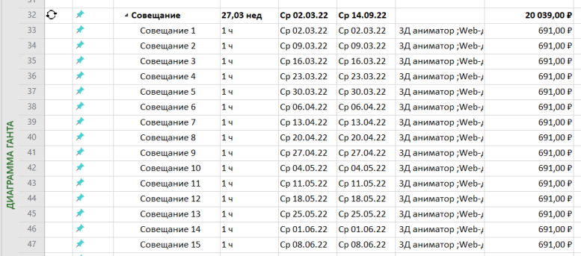

Во время совещаний сотрудники не занимаются своими задачами, поэтому можно не платить за использование этих сотрудников. Для этого настраиваем другой план оплаты. Это действие показано на рисунке ниже.

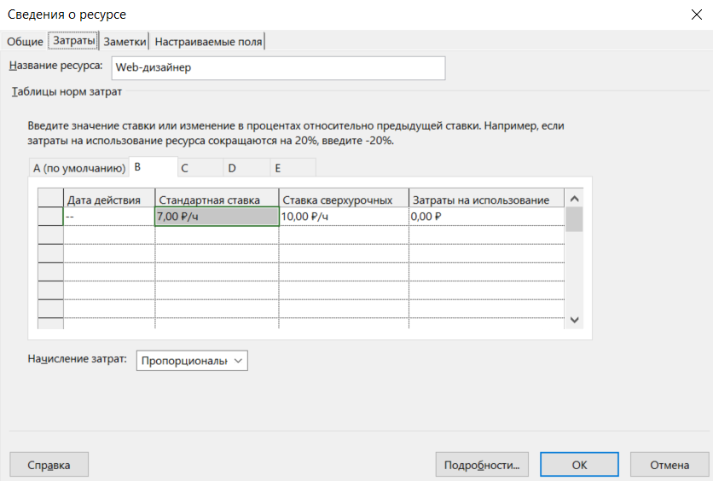

После этого нужно выбираем данную ставку для всех сотрудников для повторяющейся задачи “Совещание”.

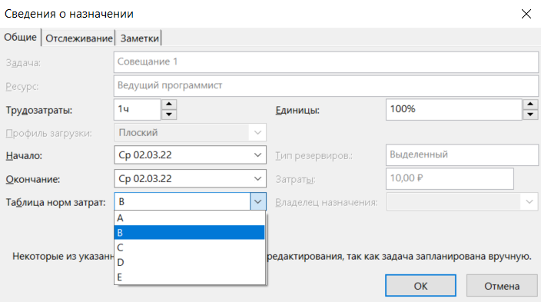

После внесенных изменений затраты на совещания составили 1769 р. Они уменьшились на 18 270р.

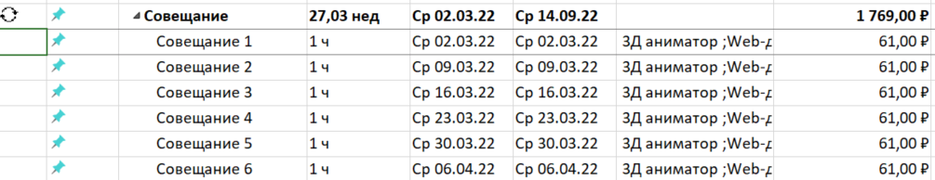

Всего затраты составили 49 899 р



Выводы: периодические задачи могут повлиять на длительность проекта и его стоимость достаточно сильно, так как сотрудники должны откладывать другие задачи ради проведения периодических.

**Задание 3**

На рисунке ниже представлен критический путь для проекта.

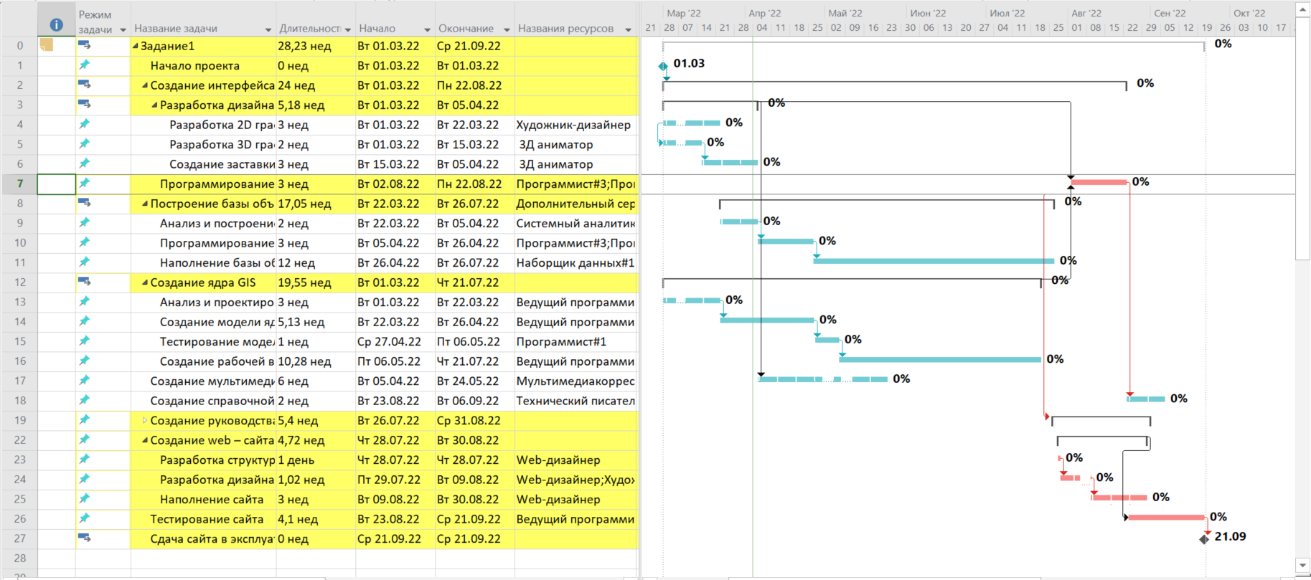

На критическом пути одними из самых длинных являются задачи, связанные с программированием. При уменьшение их длительности уменьшилась бы и длительность всего проекта.

На рисунке ниже представлена занятость программистов 1,2,3,4 во время проекта. В

основном работают только 2 из 4 программистов. Можно назначить дополнительных программистов на задачи и уменьшить тем самым длительность задач.

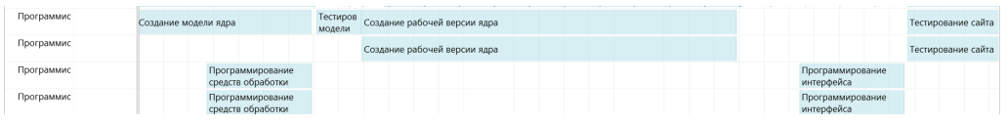

Назначим дополнительных программистов 7,14,16 и 26 задачам. Затем автоматически устраним все перегрузки.

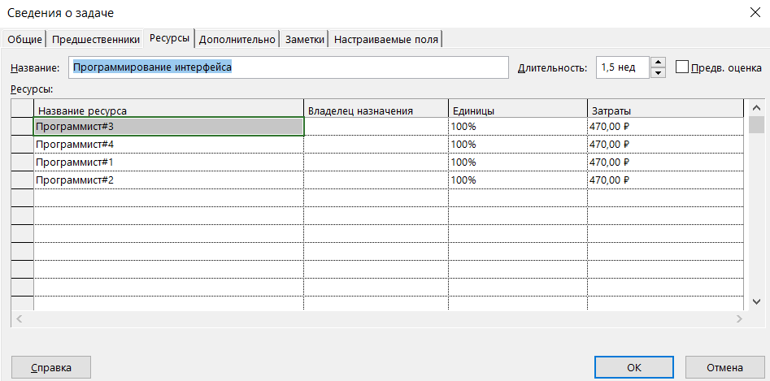

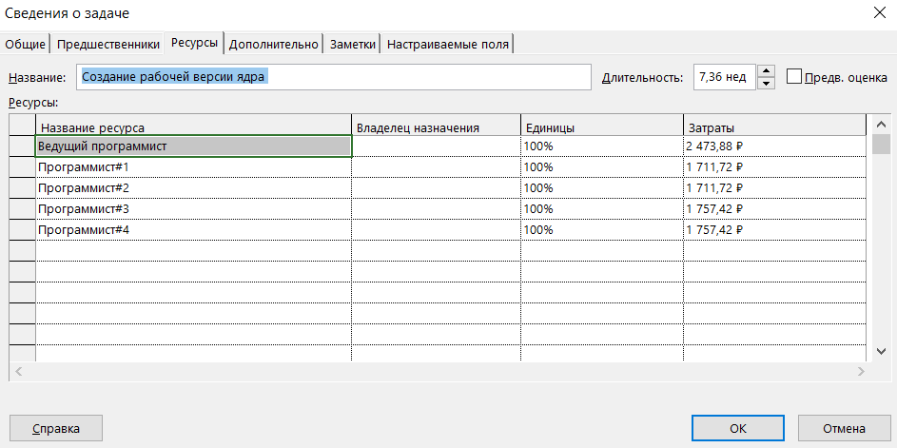

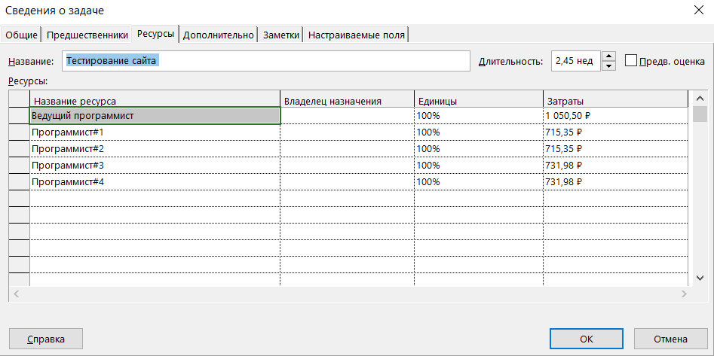

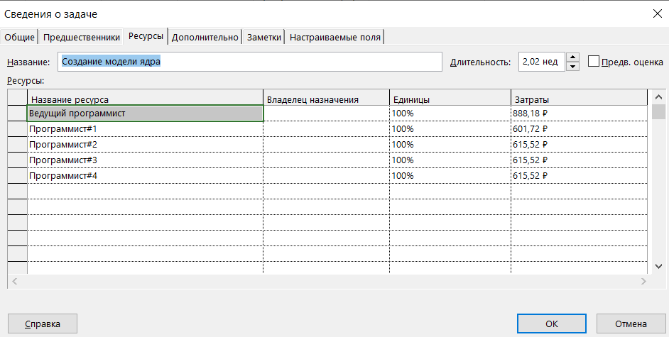

Полученная занятость представлена на рисунке ниже. Теперь программисты заняты более равномерно и большую часть времени работают все четверо.

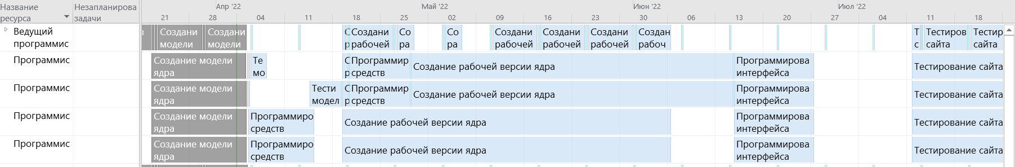

После добавления дополнительных программистов к задачам, дата сдвинулась на

29.07.2022, а затраты стали равными 49 161 р. Поэтому можно отменить все совещания, запланированные на даты после.

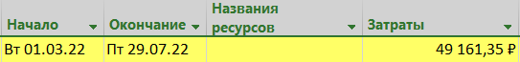

По диаграммам, представленных ниже, можно провести анализ, сопоставление в логике «Деньги» — «Объем работ» и сравнить с предыдущим результатом. Удалось сократить на 1% трудозатраты группы «Ввод данных» и 1% увеличить трудозатраты группы «Медиа».

Удалось сократить на 2% затраты группы «Программирование» и 1% увеличить затраты группы «Анализ данных» и «Документация»

Половина всех затрат приходилось на программистов (при трудозатратах 29%) и уменьшение затрат на 2% имеет положительную тенденцию.

Новые трудозатраты:

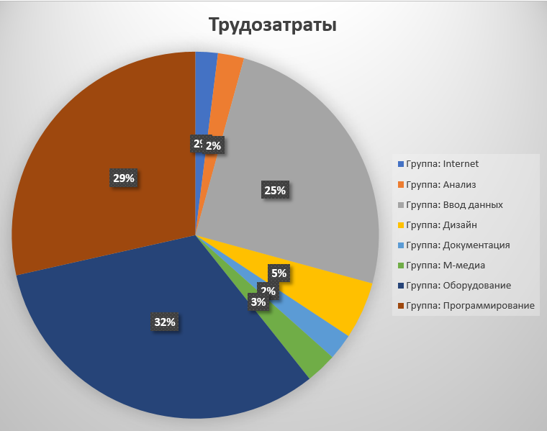

Старые трудозатраты:

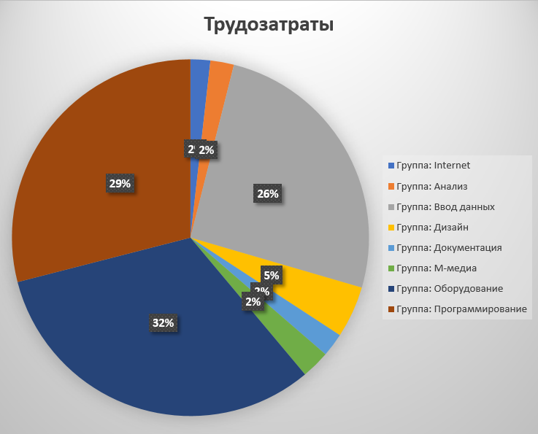

Новые затраты:

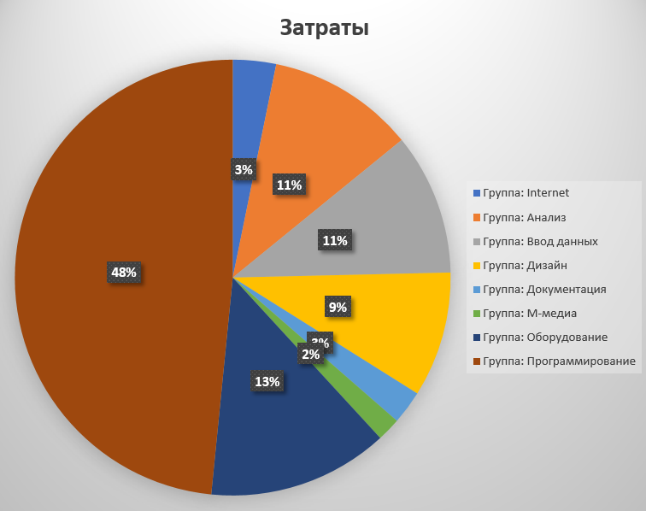

Старые затраты:

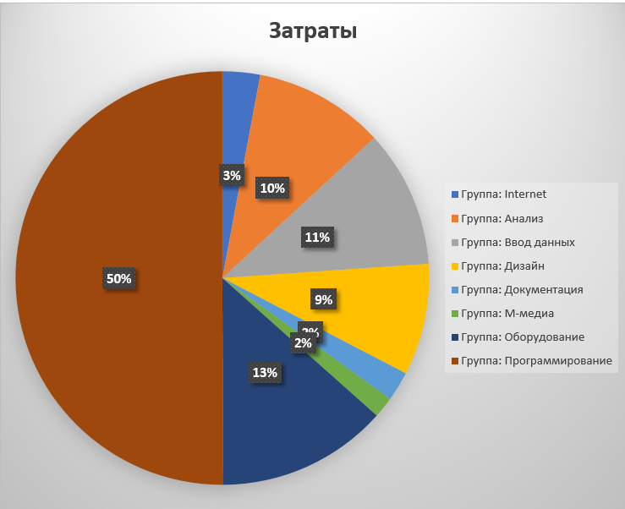

Сохраняем базовый план проекта. При сохранении базового плана сохраняется полный набор предварительных оценок проекта, которые в дальнейшем будут использоваться для контроля за изменениями.

